Zajęcia korekcyjno- kompensacyjne- 17.06.2020
6- latki ( grupa Sowy, Wiewiórki)
Temat: Rybki w morzu.
- Opowiedz co dzieje się na obrazkach, co robia dzieci, gdzie się znajdują, w co są ubrani?
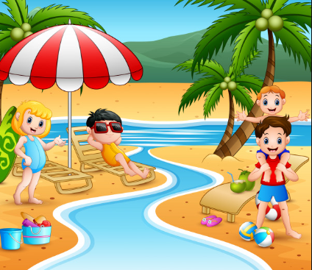

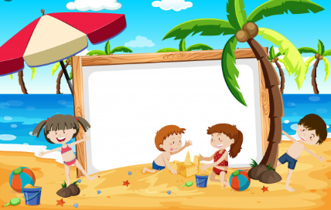

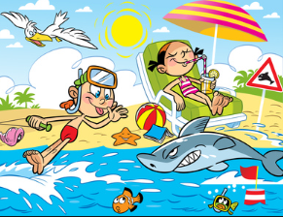

- „Rybki w morzu”- wykonaj prace .

Potrzebne materiały: woreczek strunowy, żel do włosów, koraliki rybki lub dowolne koraliki.

Uwaga: do wykonania zadania potrzebna jest pomoc osoby dorosłej!

Wykonanie: Napełnij woreczek żelem do włosów i włóż 5 lub 6 koralików. Szczelnie zamknij woreczek dodatkowo używając taśmy, żeby żel nie wypłynął z woreczka
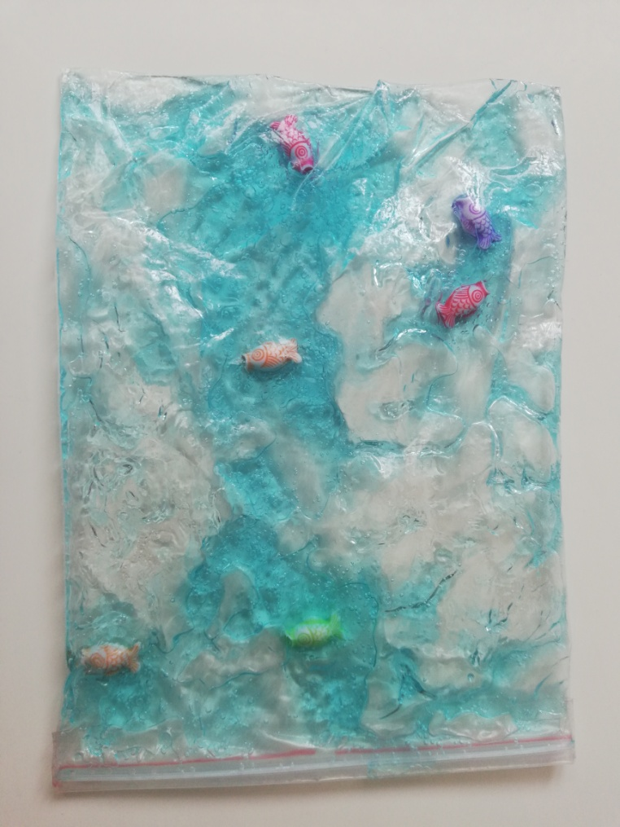
Zdjęcie pokazowe:

Po wykonaniu zadania , kierujemy polecenia do dziecka:

-przesuń rybkę pomarańczową w prawym górnym rogu;
- przesuń rybkę zieloną w lewym górnym rogu;
- przesuń rybkę czerwoną na środek;
- pozostałe rybki niech płyną w górę;

- „Jak narysować rybę”- instrukcja rysowania rybki.
odsyłam do linku:
https://www.youtube.com/watch?v=UEjQJX6ScuY

